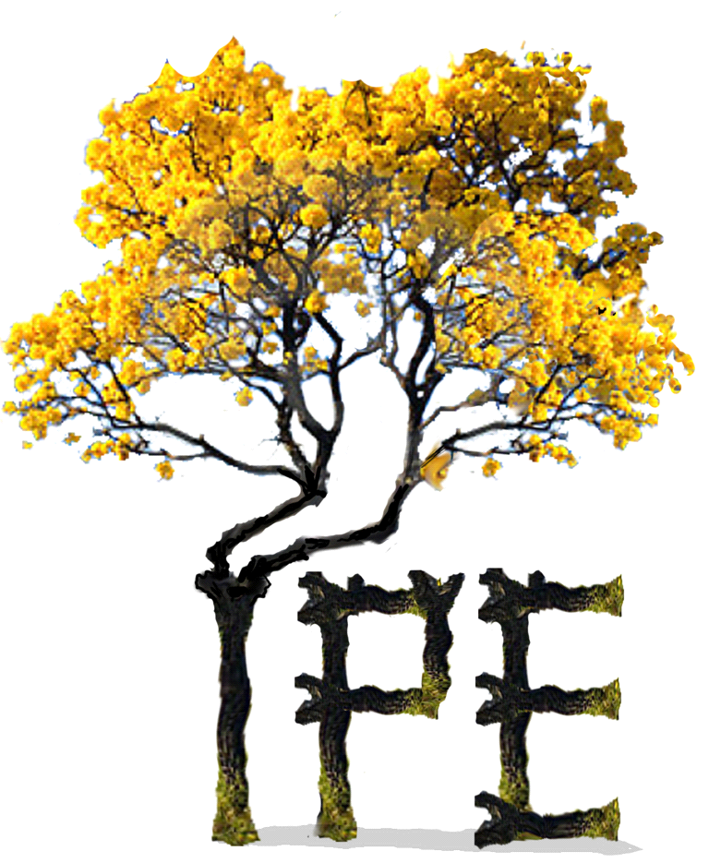
Asociación por el Diálogo intercultural: Investigación y acción
I ENCUENTRO INTERCULTURAL
PENSAR LA LENGUA, PENSAR LA ESCRITURA DESDE LAS FRONTERAS

Reflexiones entre profesores bilingües y lingüistas sobre la escritura y su enseñanza en lenguas amazónicas transfronterizas

Del 16 al 21 de noviembre en Puerto Esperanza, Purús, Ucayali
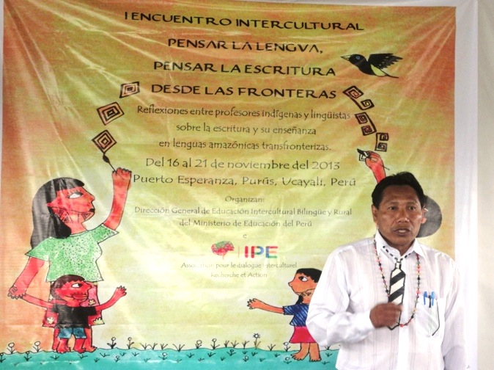
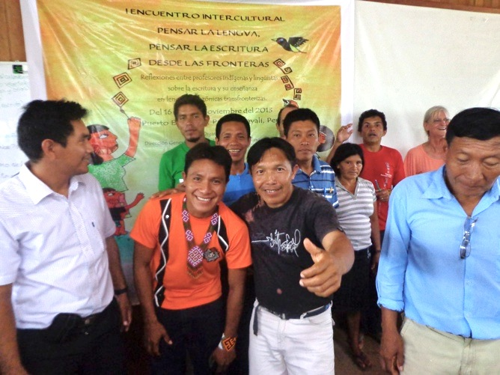
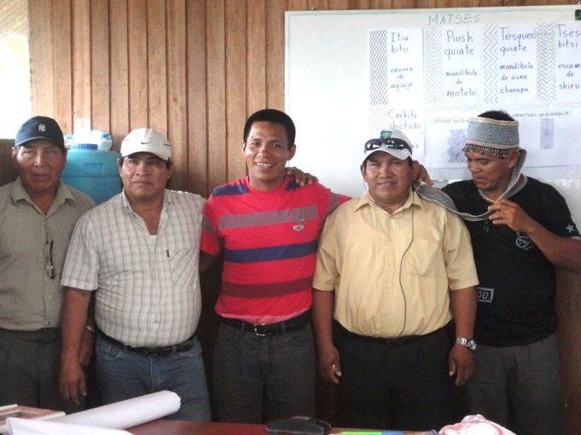
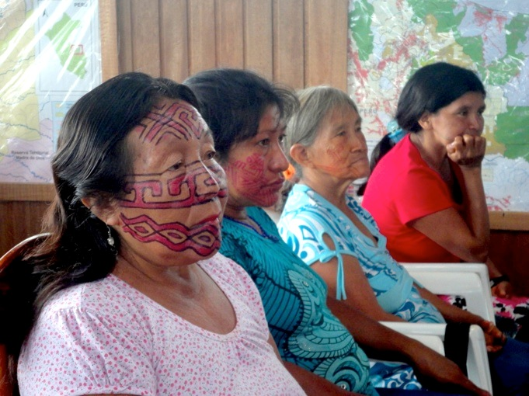
Con la participación de maestros y sabios cashinahuas, matsés, sharanahuas, de estudiosos de estas lenguas y de representantes del gobierno nacional y regional.

Auspiciadores

Dirección de la Gestión de Educación Intercultural Bilingüe y Rural
del Ministerio de Educación del Perú

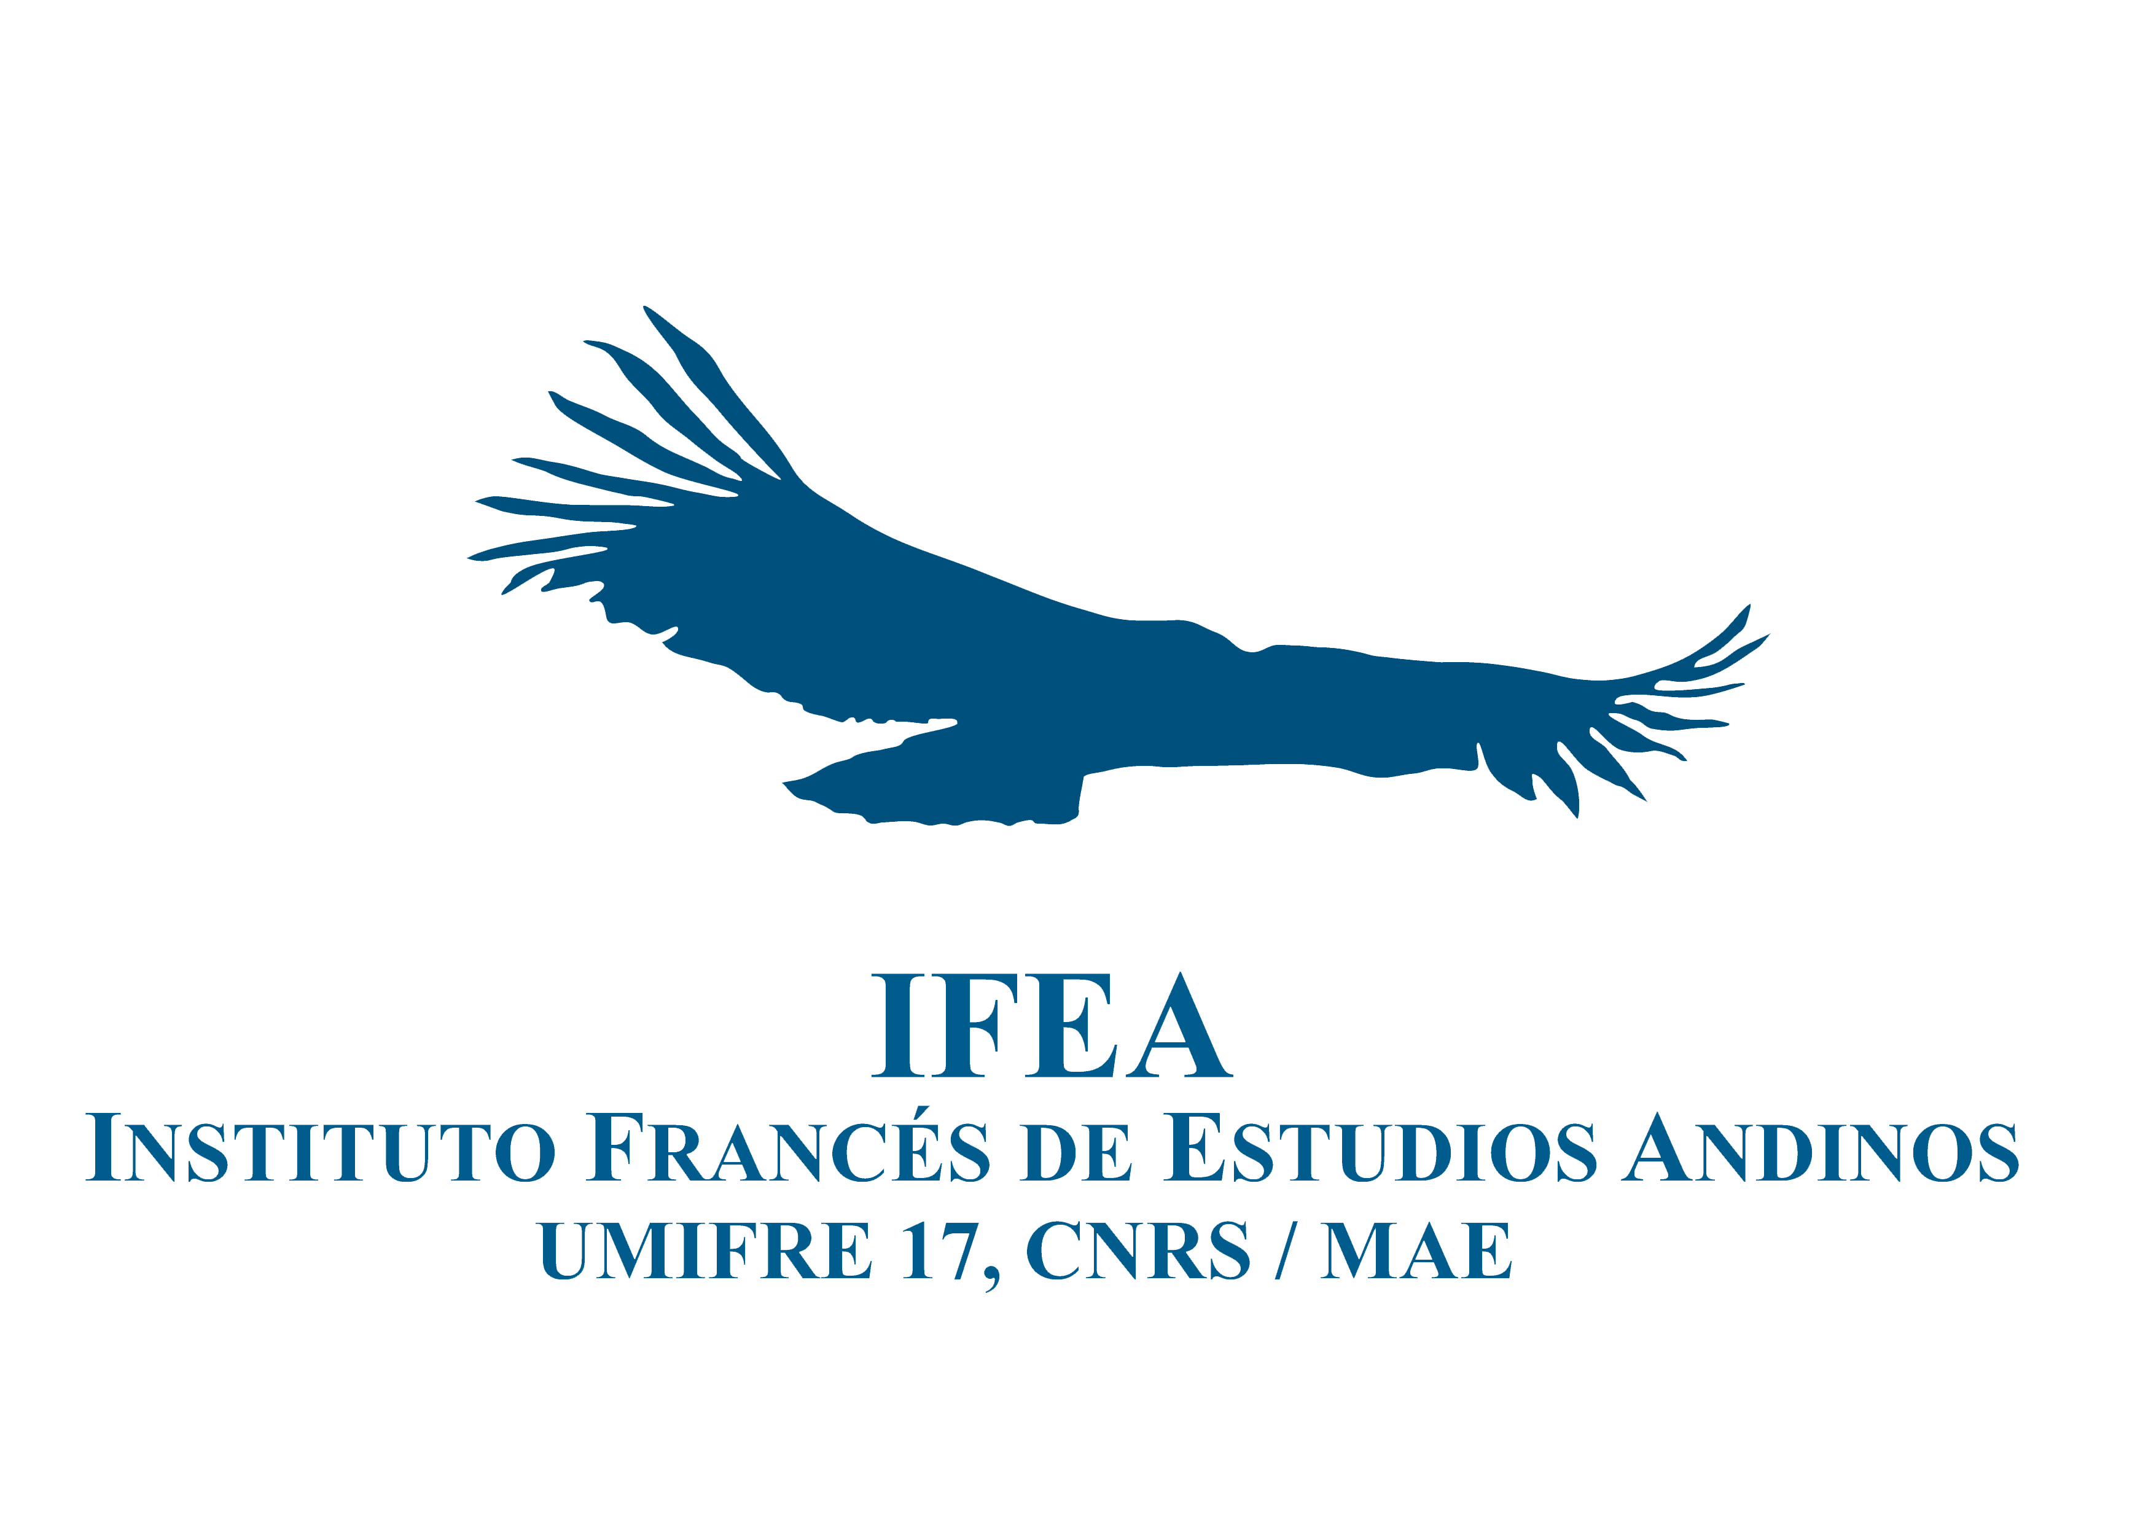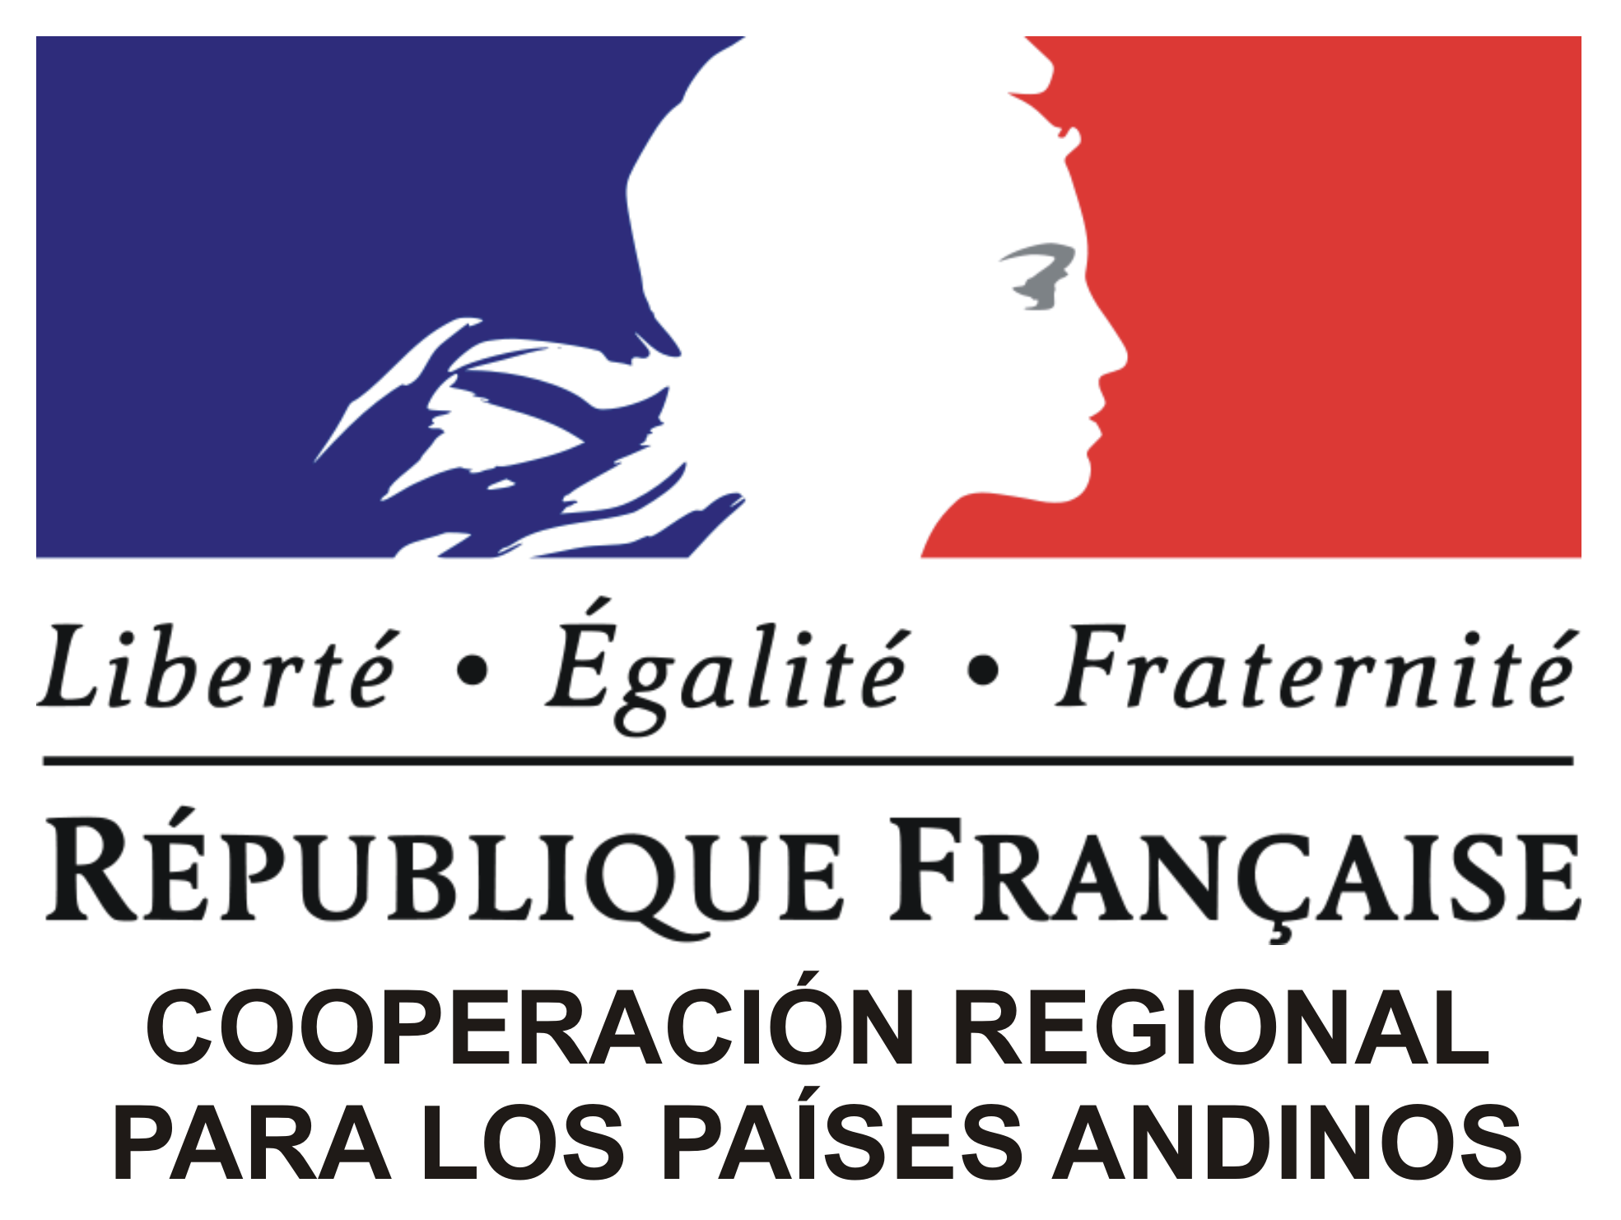

Resumen: El encuentro surgió de las expectativas de un grupo de docentes bilingües cashinahua de Purús (Perú), quienes tenían la expectativa dialogar con representantes de sus pares brasileños y compartir los avances de la normalización de su escritura y el trabajo pedagógico en sus escuelas. Ahí, se han contemplado debates, acuerdos y compromisos sobre cómo “Pensar la Lengua, Pensar la Escritura desde las Fronteras”. Para ello, se ha tratado las situaciones sociolingüísticas y escolares de la frontera entre la región de Ucayali y Loreto, Perú, con el Estado de Acre y de Estado de Amazonas, Brasil. Se invitó a participantes indígenas, lingüistas y representantes de la educación de nivel nacional, regional y local, con quienes se realizó un diálogo rico sobre diferentes aspectos a tomar en cuenta en la enseñanza-aprendizaje de las lenguas y culturas originarias transfronterizas dentro y fuera de la escuela. Como resultado, se han logrando acuerdos y compromisos para establecer lazos de apoyo mutuo que se visualicen en políticas lingüísticas, educativas y culturales exclusivas para estos pueblos.

El objetivo general de este encuentro ha sido crear un espacio de diálogo y reflexión intercultural entre la academia, docentes bilingües indígenas e instancias educativas gubernamentales peruanas y brasileñas para establecer lineamientos de políticas lingüísticas, culturales y educativas en pueblos transfronterizos. Los objetivos específicos fueron los siguientes:
- Dar cuenta de los procesos de elaboración de sistemas de escritura de los pueblos transfronterizos implicados hasta la fecha.
- Reflexionar sobre la importancia de promover sistemas de escritura unificados para cada pueblo en ambos lados de la frontera
- Reflexionar sobre la importancia de la enseñanza de la lengua originaria en las escuelas de contextos indígenas.
- Elaborar una agenda de trabajo binacional sobre políticas lingüísticas, culturales y educativas en pueblos indígenas transfronterizos con énfasis en la promoción de sistemas de escritura unificados.

La colaboración interétnica es importante en el marco de cambio de conocimiento cultural y lingüístico entre pueblos indígenas, así las conclusiones principales han sido:
- Dialogar más sobre la misma problemática con los demás pueblos del área de frontera y de tener una enseñanza adecuada a la realidad de cada grupo;
- Firmar un convenio binacional entre el Gobierno Regional de Ucayali y el Estado de Acre para el desarrollo de políticas lingüísticas, educativas y culturales en pueblos transfronterizos.
- Realizar otros encuentros presentando resultados aplicados de las propuestas del encuentro anterior, a fin que el debate tenga continuidad y que los gobiernos adaptan una enseñanza igualitaria entre fronteras;
- Compartir los materiales escolares y producción escrita para una libre circulación en frontera; la Federación de Comunidades Nativas de Purús (Feconapu) se compromete en apoyar estas publicaciones;
- Promover una página web sobre los pueblos de Purús por la Unidad de Gestión Educativa Local Purús (UGEL Purús);
- Realizar más capacitación lingüística y talleres de revitalización cultural;
- Crear un “Jardín Botánico” en Purús como medio de transmisión del saber de plantas medicinales y desarrollo local en términos de valorización del saber local e investigación científica y participativa.
Para tener acceso al informe técnico, ver el pdf.

